福島議定書事業御参加の皆様
Ｈ２６．８
省エネ対策の専門家を派遣します

☆☆☆「福島議定書省エネアドバイザー」派遣の御案内☆☆☆
福島県では、地球温暖化防止対策の一環として、省エネルギーに関する専門家を派遣し、福島議定書事業に参加する事業所の取組を支援します。
派遣料金
無料

○福島議定書省エネアドバイザーとは
エネルギー管理士等の資格を有し事業所等で省エネルギー対策の経験のある方、又は環境カウンセラー等の資格を有し事業所に対して省エネルギーに関する助言を行っている方を「福島議定書省エネアドバイザー」として派遣します。

○省エネアドバイザーの派遣について
省エネアドバイザー派遣にかかる費用負担は一切ございません。（ただし平成２６年度福島議定書事業（事業所版）への参加（参加費無料）が前提となっております。）
なお、申込みから派遣までの流れについては裏面をご覧下さい。

○申込方法 【申込期限 平成２６年１１月末日】
省エネアドバイザーの派遣を希望する場合には、福島議定書事業へ参加の際に省エネアドバイザー希望の旨を記入いただくか、裏面「事前申込書」に必要事項を記入いただき、ＦＡＸ・メール等により福島県環境共生課までお申し込みください。
申込受付後、派遣に関する関係資料を送付します。

○アドバイス内容例
【事務所・オフィスの場合】  ●省エネを推進するための管理体制について  ●空調、照明の使用方法、更新について  ●電気設備の管理方法について | 【工場の場合】  ●エネルギーの管理体制について  ●ボイラーや蒸気系統の運転・管理方法について  ●空調、ポンプ・コンプレッサの運転管理について  ●製造ラインの見直しについて

《 省エネアドバイザー派遣に関する問い合わせ先 》
◎福島県環境共生課
電話 ０２４－５２１－７８１３ ＦＡＸ ０２４－５２１－７９２７
メール ontai@pref.fukushima.lg.jp
ホームページ 「福島議定書」で検索

省エネアドバイザー派遣の流れ 【 派遣時期は８月～１２月を予定 】
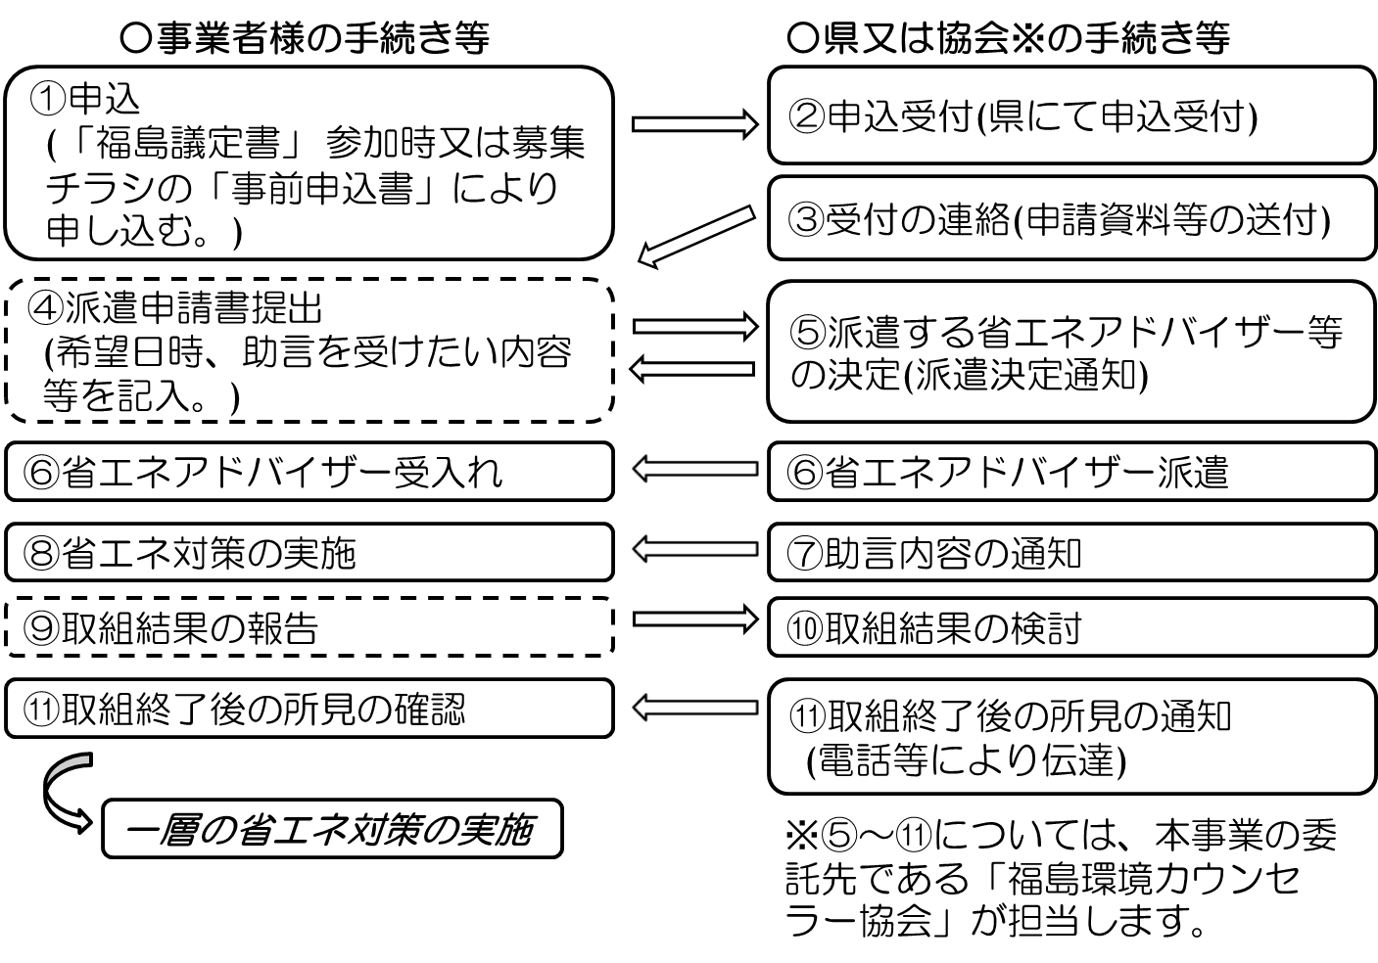
- 申請書及び電話での聞き取り等では状況確認が十分にできない場合、施設等の状況確認のため、省エネアドバイザーが事前に訪問する場合があります。

福島議定書省エネアドバイザー派遣 事前申込書
平成２６年 月 日
福島県環境共生課 行き（ＦＡＸ ０２４－５２１－７９２７）
事業所名
住所 | 〒 －
福島議定書への参加  （８月２９日締切） | □応募済
担当者 | 部署：  氏名：  電話番号：  ＦＡＸ番号：  Ｅメール：

